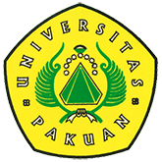

Grooming For Success Universitas Pakuan 2018

(Ditulis oleh : B.A | merans – 22 Februari 2018)

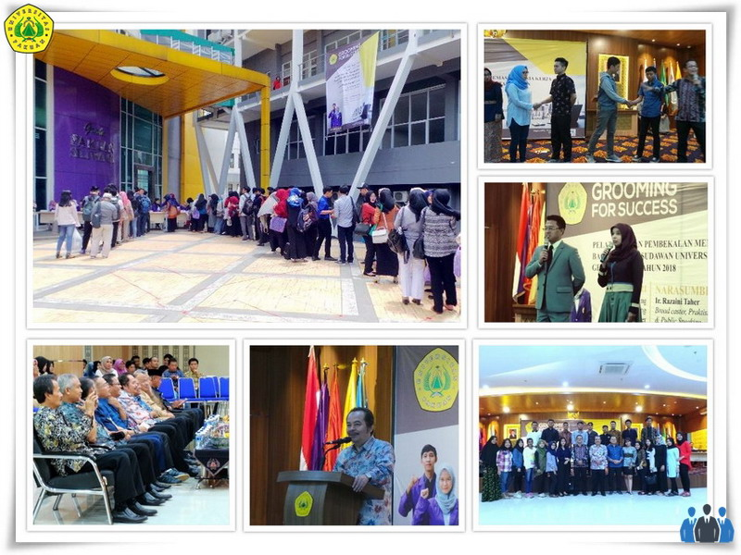
Unpak - Merasakan masih ada hal yang sangat penting untuk diketahui oleh para calon wisudawan Universitas Pakuan tentang bagaimana mensosialisasikan kehidupan di berbagai lingkungan dunia kerja.
secara langsung dunia kerja akan dihadapinya setelah menyelesaikan pendidikannya di bangku kuliah.
Rektor Universitas Pakuan Dr. H. Bibin Rubini, M.Pd bersama para wakil rektor dan direktur membuka kegiatan program Grooming For Success yang di hadiri 560 calon wisudawan gelombang I Universitas Pakuan.
program kegiatan Grooming For Success dilaksanakan oleh Ir. Yuari Faradia, M.Sc selaku ketua Kantor Urusan Internasional (KUI) dan Kantor Pusat Pengembangan Karier (KP2K) Universitas Pakuan.
Dengan keyakinan diri untuk mengejar prestasi pendidikan telah di capai melalui proses yang cukup panjang guna mendapatkan pendidikan formal lengkap dengan segala eavaluasi di dalamnya dan berkeyakinan bahwa setiap calon wisudawan Universitas Pakuan akan senantiasa diberikan pembekalan materi secara praktik langsung dalam kegiatan Grooming For Success di Gedung Graha Pakuan Siliwangi.
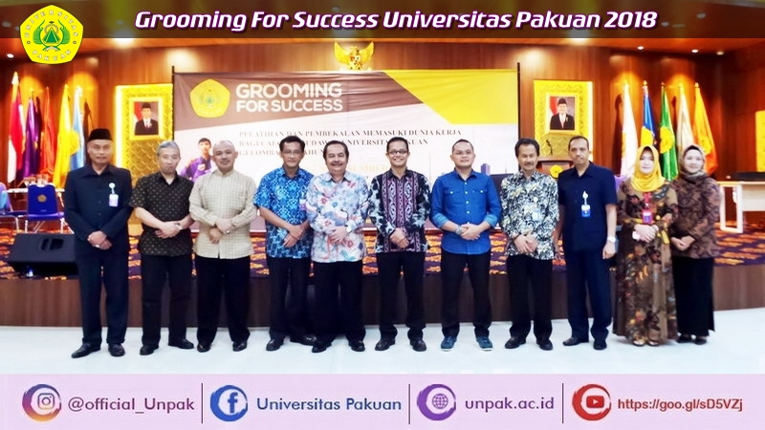
Pelatihan dan Pembekalan Memasuki Dunia Kerja Bagi Calon Wisudawan Universitas Pakuan
Gelombang I Tahun 2018
***
Agar segala sesuatu yang tak pernah di temui selama mengikuti perkuliahan di lingkungan Universitas Pakuan perlu dilakukan sebagai tambahan materi yang disampaikan oleh nara sumber Ir. Razaini Taher piawai dilingkungan Broad caster, Praktisi Media, dan Public Speaking dengan Materi Publik Speaking, Personal Branding, Etika dan Manner dan Teknik Wawancara yang akan membantu calon wisudawan Universitas Pakuan bersaing dalam dunia kerja.
Semoga selama mengikuti program Grooming For Sukses bagi calon wisudawan Gelombang I Universitas Pakuan dapat menghasilkan wisudawan yang mengerti akan kebutuhan para pengusaha yang akan merekrut tenaga kerja yang memiliki kecakapan dalam berbagai bidang pengalaman, mental dan etika Manner.
Copyright © PUTIK – Universitas Pakuan

